|  |  |  |
| --- | --- | --- |
|  |  |  |
|  |  |  |
|  |  |  |
|  |  |  |
|  |  |  |
|  | | |
| Руководство пользователя по формированию годовой отчетности по региональным проектам в государственной интегрированной информационной системе управления общественными финансами «Электронный бюджет» | | |
|  | | |
| 83470944.506900...07 | | |
| Версия 01 | | |
|  | | |
| На листах | | |
|  |  |  |
|  |  |  |
|  |  |  |
|  |  |  |
|  | | |

содержание

Глоссарий 3

1 Описание операций пользователя 4

1.1 Запуск Подсистемы 4

1.1 Типовые управляющие элементы интерфейса пользователя Подсистемы 7

1.2 Формирование годовой отчетности 9

1.2.1 Заполнение информации по исполнению КТ 10

1.2.2 Заполнение исполнения по результату/ значению результата 11

1.2.3 Заполнение Результатов с кассой 12

1.2.4 Заполнение исполнений по целям и показателей 14

1.2.5 Формирование информации в реестре рисков 15

1.2.6 Формирование отчета 15

1.3 Выход из Подсистемы 16

2 Аварийные ситуации 17

Глоссарий

| Термин/Сокращение | Определение/Расшифровка |
| --- | --- |
| ДД.ММ.ГГГГ | Формат ввода даты. День, месяц, год |
| КБК | Коды бюджетной классификации |
| КТ | Критическая точка |
| Подсистема управления национальными проектами, Подсистема | Подсистема управления национальными проектами государственной интегрированной информационной системы управления общественными финансами «Электронный бюджет» |
| РПО | Региональный проектный офис |
| РФ | Российская Федерация |
| Система | Государственная интегрированная информационная система управления общественными финансами «Электронный бюджет» |
| ЭБ БП | Подсистема «Бюджетное планирование» Государственной интегрированной информационной системе управления общественными финансами «Электронный бюджет» |

# Описание операций пользователя

## Запуск Подсистемы

Для начала работы с Подсистемой необходимо выполнить следующую последовательность действий:

* запустить интернет-обозреватель двойным нажатием левой кнопки мыши на его ярлыке на рабочем столе или нажать на кнопку «Пуск» и в открывшемся меню выбрать пункт, соответствующий используемому интернет-обозревателю;
* в адресной строке интернет-обозревателя ввести адрес: <http://budget.gov.ru/lk>;
* на странице Единого портала бюджетной системы необходимо нажать на кнопку «Переход к подсистеме «Бюджетное планирование» (Рисунок 1).

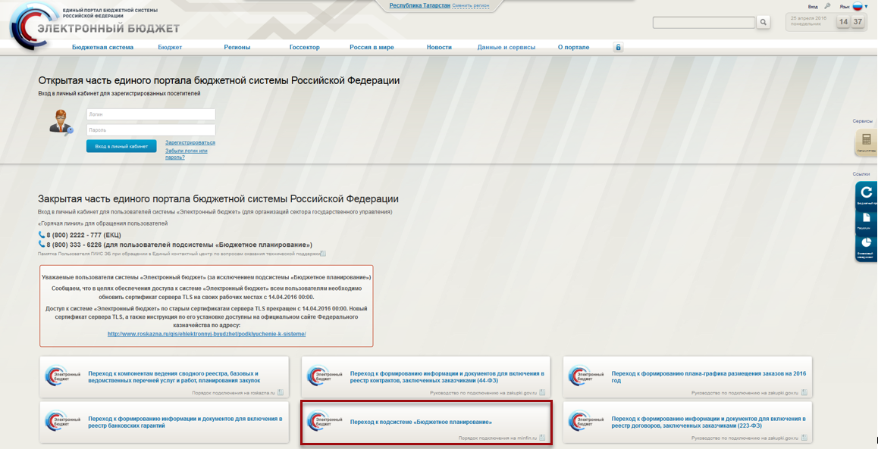

Рисунок . Кнопка «Переход к Системе «Бюджетное планирование»

**Примечание.** Если переход к ЭБ БП не был осуществлен, необходимо в адресной строке интернет-обозревателя ввести адрес: <https://ssl.budgetplan.minfin.ru/http/BudgetPlan/>. В открывшемся окне нажать на кнопку «Вход по сертификату» (Рисунок 2).



Рисунок . Кнопка «Вход по сертификату»

В результате выбора метода аутентификации «Вход по сертификату» Система автоматически запрашивает сертификат ключа проверки электронной подписи и пин-код сертификата, затем осуществляется поиск пользователя-владельца сертификата. После этого откроется главное окно Системы, в котором необходимо выбрать логин и нажать на кнопку «Войти» (Рисунок 3).



Рисунок . Кнопка «Войти»

**Примечание.** Если различные пользователи используют для идентификации один сертификат (например, одно уполномоченное лицо имеет различные роли), то Система предложит выбрать конкретного пользователя.

В результате откроется главное окно Системы (Рисунок 4).

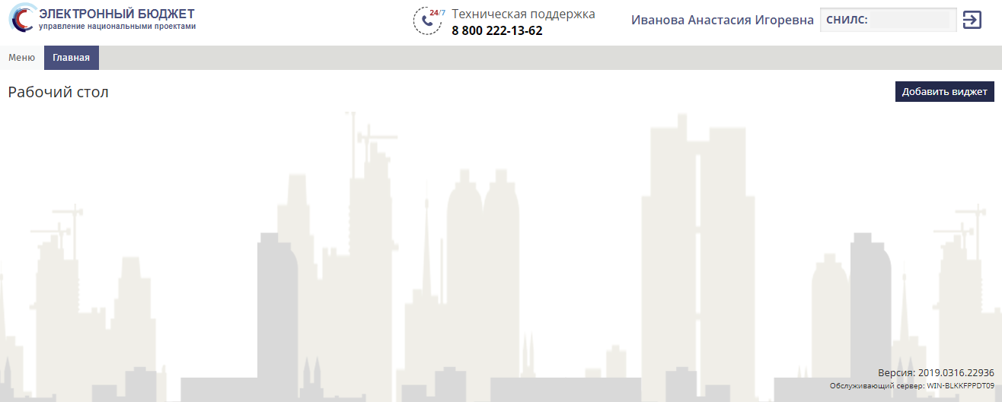

Рисунок . Главное окно Системы

Далее для перехода к Подсистеме необходимо нажать на кнопку «Меню» и одним нажатием левой кнопки мыши выбрать пункт *[Подсистема управления национальными проектами]*, а затем пункт *[Подсистема управления национальными проектами]* в меню справа (Рисунок 5).

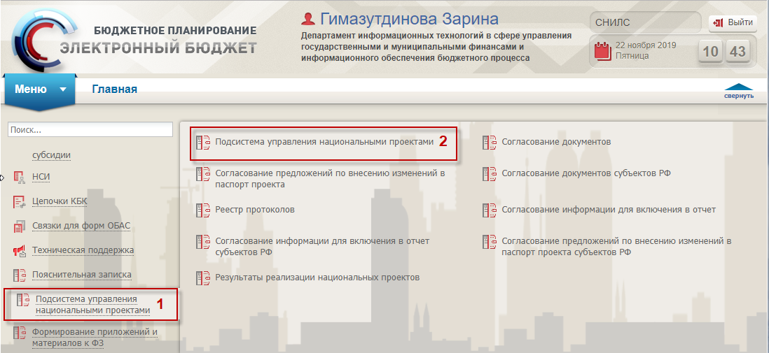

Рисунок . Переход к Подсистеме

В новой вкладке интернет-обозревателя откроется главное окно Подсистемы (Рисунок 6).

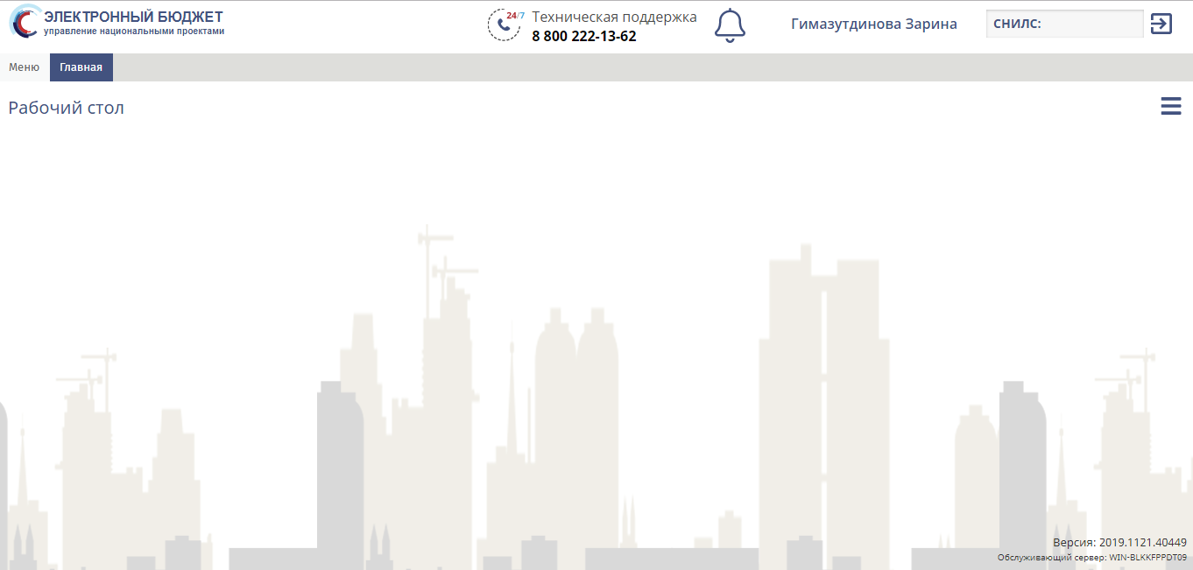

Рисунок . Главное окно Подсистемы

## Типовые управляющие элементы интерфейса пользователя Подсистемы

Перечень и описание типовых управляющих элементов интерфейса пользователя Подсистемы приведены в таблице (Таблица 1).

Таблица . Типовые управляющие элементы интерфейса пользователя Подсистемы

| Элементы | Наименование | Назначение |
| --- | --- | --- |
|  | Поле даты | Данный элемент предназначен для ввода даты вручную в формате ДД.ММ.ГГГГ либо при помощи выбора из встроенного календаря, открывающегося нажатием на кнопку |
|  | Раскрывающийся список | Элемент предназначен для выбора значения из раскрывающегося списка |
|  | Скрол | Элемент предназначен для выбора значения с использованием прокрутки фиксированных значений |
|  | Переключатель | Элемент предназначен для перехода на выбранную страницу реестра |
|  | Поле единичного выбора значения из справочника | Элемент предназначен для выбора значений из справочников Подсистемы |
|  | Поле параметра | Элемент предназначен для выбора логического параметра. Если в поле установлена «галочка», то параметр выбран. Если в поле «галочка» не установлена, то параметр не выбран |
|  | Кнопка удаления | Элемент предназначен для удаления набора полей |
|  | Кнопка редактирования | Элемент предназначен для редактирования данных |
|  | Кнопка добавления | Элемент предназначен для добавления набора полей, описывающих параметры какой-либо сущности |
|  | Кнопка обновления полей | Элемент предназначен для обновления полей в реестре |
|  | Кнопка просмотра | Элемент предназначен для просмотра карточки выбранной в реестре строки |
|  | Кнопка печати | Элемент предназначен для формирования печатной формы выбранного документа |
|  | Кнопка направления на согласование | Элемент предназначен для отправления выбранного документа на согласование |
|  | Кнопка перехода к реестру согласования | Элемент предназначен для перехода к реестру согласования документов |
|  | Поле ввода | Поля, отображаемые красным цветом, обязательны для заполнения. Заполнение осуществляется вручную с клавиатуры либо выбором значения из справочника |

## Формирование годовой отчетности

Для формирования годовой отчетности необходимо перейти в раздел «9.1. Периодический мониторинг» одним нажатием левой кнопкой мыши выбрать наименование соответствующего раздела в левой части окна. В области фильтра одним нажатием левой кнопки мыши выбрать период «Декабрь» (Рисунок 7).

Для предоставления полноценной информации по годовому отчету необходимо внести всю информацию по результатам и КТ отображенным в периоде «Декабрь».

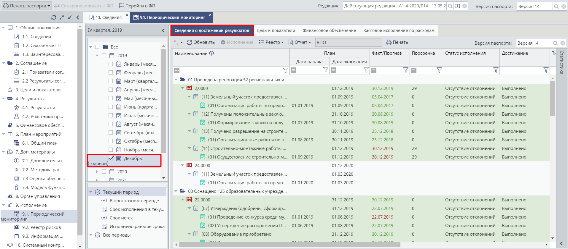

Рисунок . Раздел «9.1. Периодический мониторинг»

При переходе в раздел 9.1 в годовом отчете во вкладке «Сведения о достижении результата» будут отображаться результаты/ КТ/ мероприятия за весь год + 3 прогнозных месяца, во вкладке «Цели и показатели» отображаются показатели.

Во вкладке «Финансовое обеспечение» будет отображаться справочная информация на основе представленной информации в исполнении денежных результатов в одноименной вкладке. *Примечание:* *чтобы во вкладке Финансовое обеспечение отобразилась информация, необходимо внести исполнение по соответствующим результатам во вкладке «Сведения о достижении результатов».*

Во вкладке «Кассовое исполнение по расходам» будут отображаться все денежные результаты проекта независимо от периода.

Инструкция по заполнению информации по исполнениям (заполняется аналогично предыдущим периодам) подробно представлена в руководстве, размещенном в системе ЭБ БП «Меню/ Техническая поддержка/ Часто задаваемые вопросы/ Подсистема управления национальными проектами/ Документация» (Рисунок 8).

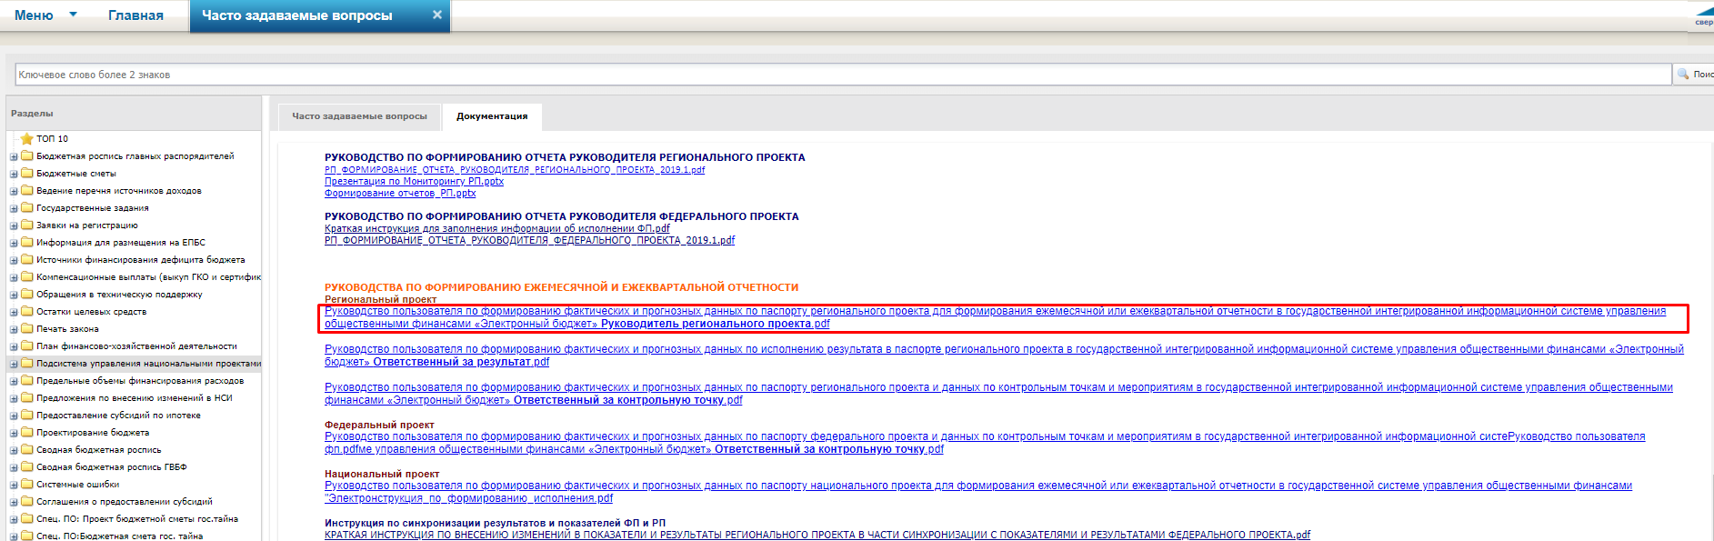

Рисунок . Переход к инструкции

### Заполнение информации по исполнению КТ

Если исполнение по КТ/мероприятию в предыдущем периоде было закрыто фактической датой исполнения, в отчете за декабрь вновь создавать исполнения не нужно.

Чтобы скопировать исполнения, заполненные в предыдущем отчетном периоде, необходимо в разделе 9.1. нажать «Реестр» - «Предзаполнить». Данная функция обеспечит копирование утвержденных сведений из прошлых отчетных периодов по всем отображаемым данным в дереве за отчетный период. (исполнение должно быть утверждено). Уже предоставленная информация в выбранном периоде останется без изменений. (Рисунок 9).

Если исполнение по КТ в предыдущем отчетном периоде было заполнено с типом исполнения «Прогноз», а в текущем периоде оно будет выполнено, в этом случае необходимо актуализировать дату исполнения КТ.

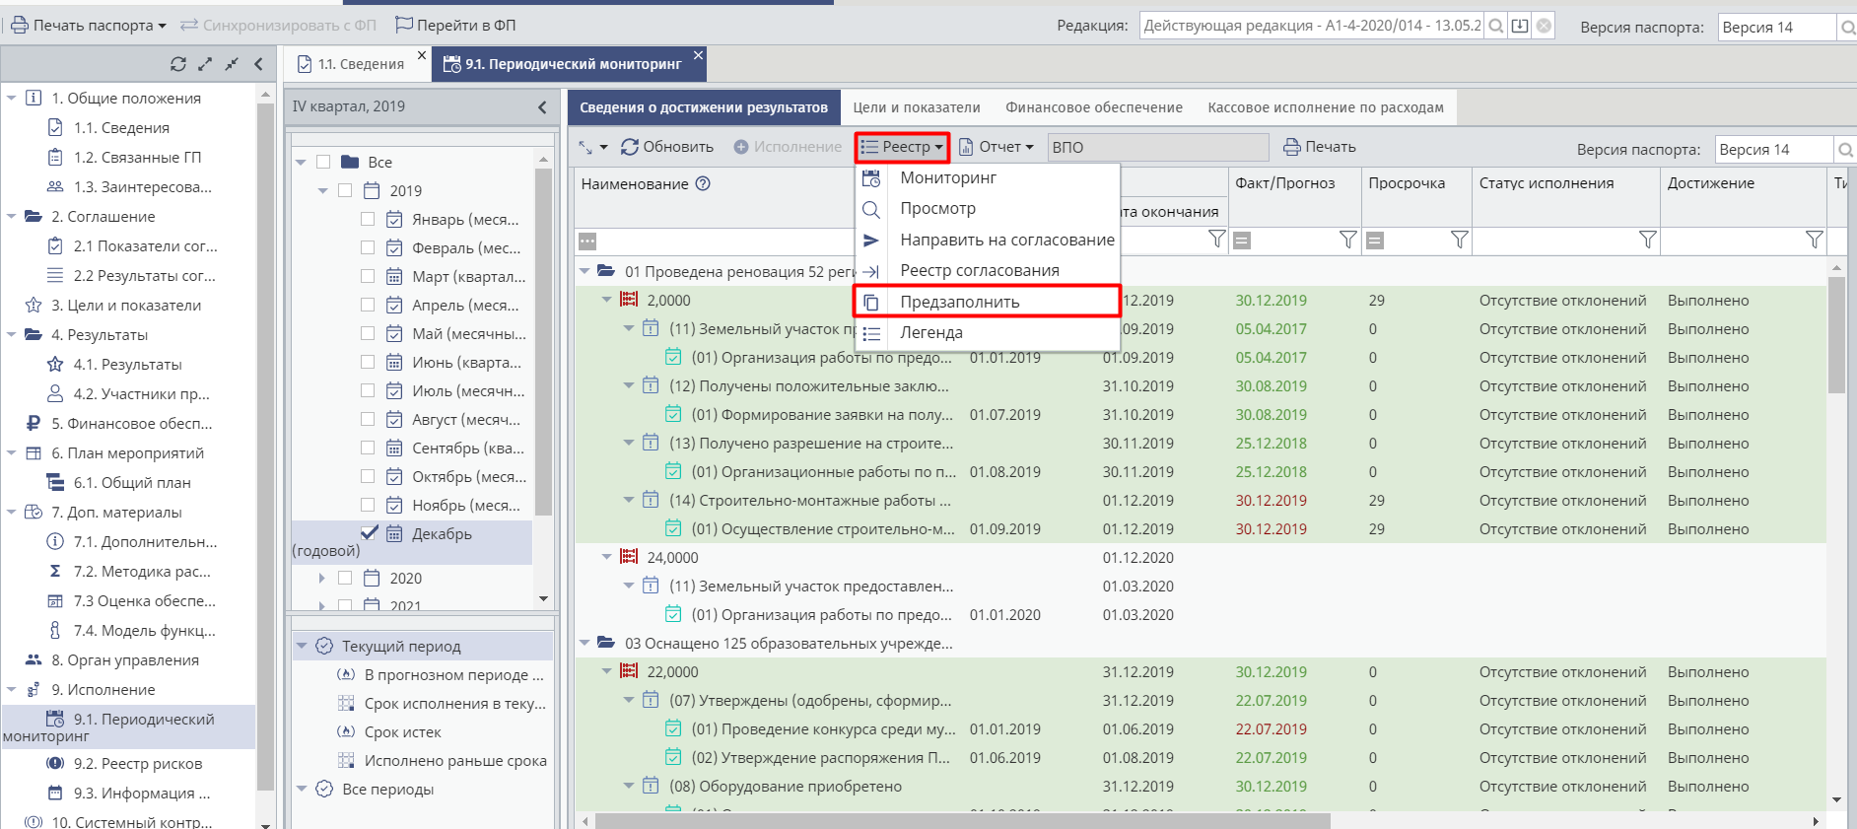

Рисунок . Кнопка «Предзаполнить»

### Заполнение исполнения по результату/ значению результата

При формировании годового отчета необходимо заполнить исполнения по всем результатам, которые отобразятся в дереве периодического мониторинга.

В разделе 9.1 во вкладке «Кассовое исполнение по расходам» будут отображаться денежные результаты, по которым необходимо заполнение кассового исполнения.

При копировании информации об исполнении по кнопке «Предзаполнить», данные о прогнозных датах необходимо актуализировать для отправки на согласование: необходимо указать корректную дату исполнения, пересчитать финансовое обеспечение. Данные о факте будут скопированы без необходимости внесения корректировок.

В печатную форму исполнения результатов комментарии выводится в следующем виде:

*Информация по значению результата:*

*<Комментарий значения результата>*

Блок «Подтверждающие документы» заполняется в карточке значения результата. (Рисунок 10).

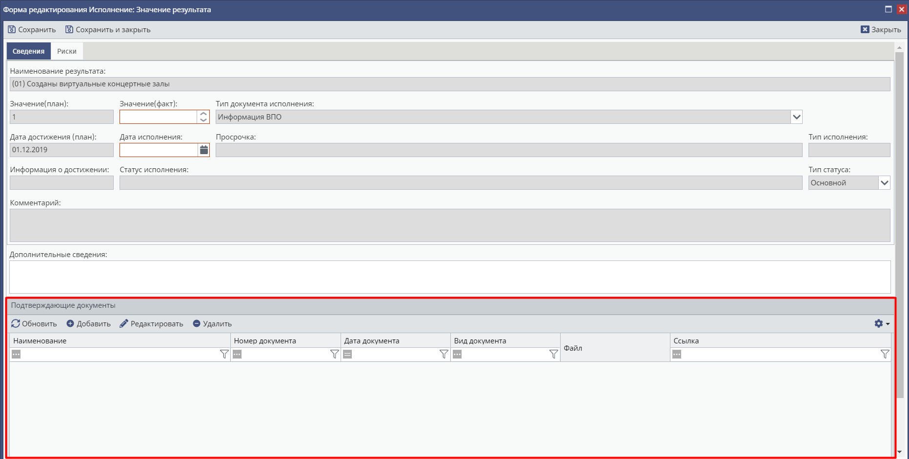

Рисунок . Окно «Информация об исполнении значения результата»

При заполнении блока «Подтверждающие документы» в карточке «Исполнение значения результата» комментарий в печатной форме будет отображаться только по значению результата (Рисунок 11).

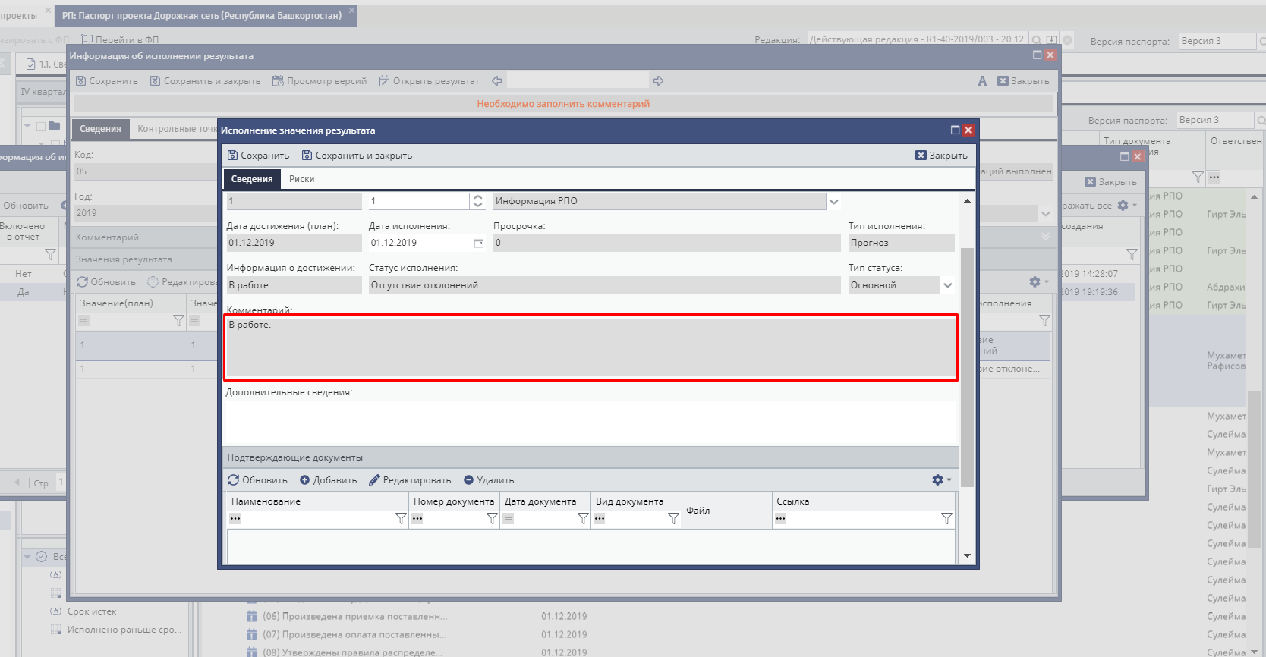

Рисунок . Окно «Информация об исполнении результата». Поле «Комментарий»

### Заполнение исполнений по результатам с кассой

Для того, чтобы заполнить результаты с кассой необходимо перейти в соответствующую вкладку в разделе 9.1 «Периодический мониторинг». В данной вкладке представлены все денежные результаты данного периода и результаты будущего периода с оперативным кассовым исполнением (Рисунок 12).

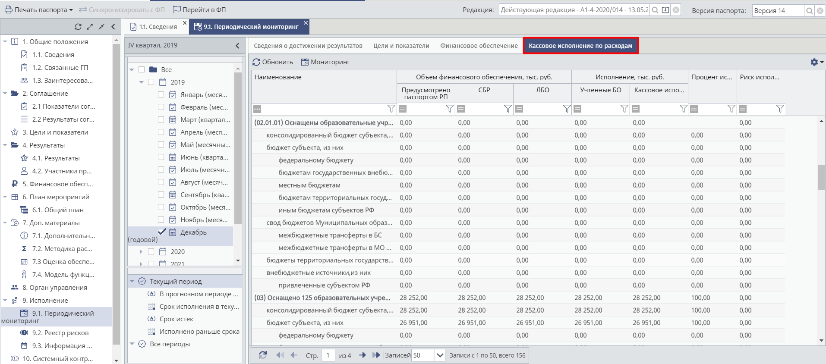

Рисунок . Вкладка «Кассовое исполнение по расходам»

**Важно!** Должны быть обязательно заполнены все результаты, у которых кассовое исполнение НЕ равно нулю.

Для заполнения результата во вкладке «Кассовое исполнение по расходам» необходимо выбрать результат, нажать на кнопку «Мониторинг». Вкладку «Сведения» заполнить аналогично п. 1.2.2. Во вкладке «Финансовое обеспечение» нажать на кнопку «Перерасчет», обновится информация по финансовому обеспечению данного результата. Здесь существует возможность внести комментарий по каждому источнику финансирования.

Во вкладке «Распределение по результату» выполняется распределение по тем результатам, по которым выбран КБК. В данной вкладке необходимо сделать распределение по этим результатам (Рисунок 13).

Примечание! Вкладка «Распределение по результату» отобразится в том случае, если один КБК привязан к нескольким результатам.

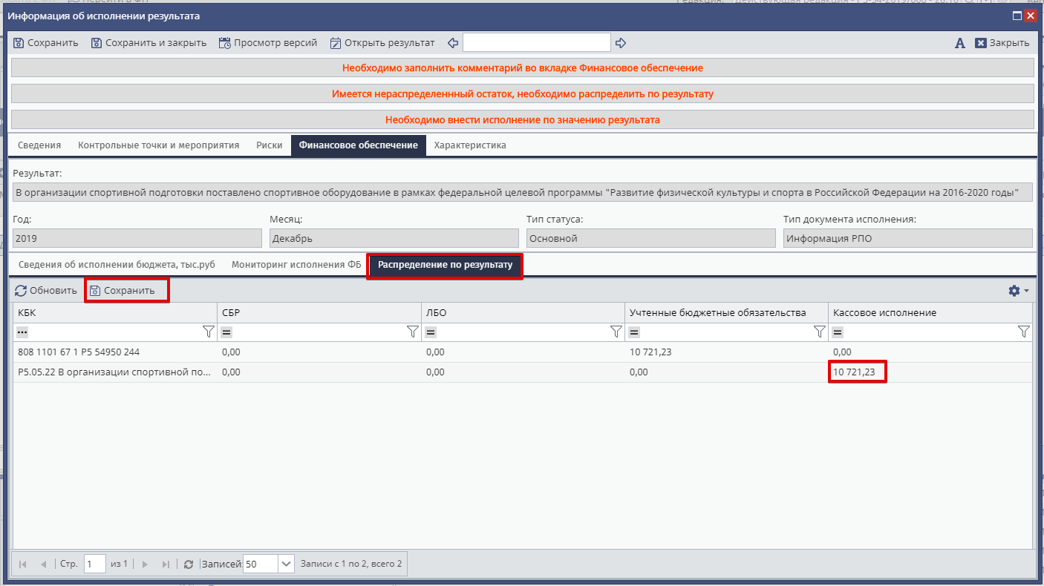

Рисунок . Вкладка «Распределение по результату»

После сохранения распределения, перехода на вкладку «Сведения об исполнении бюджета» и нажатия на кнопку «Обновить» данное распределение заполнится по строке «Бюджет субъекта» (Рисунок 14).

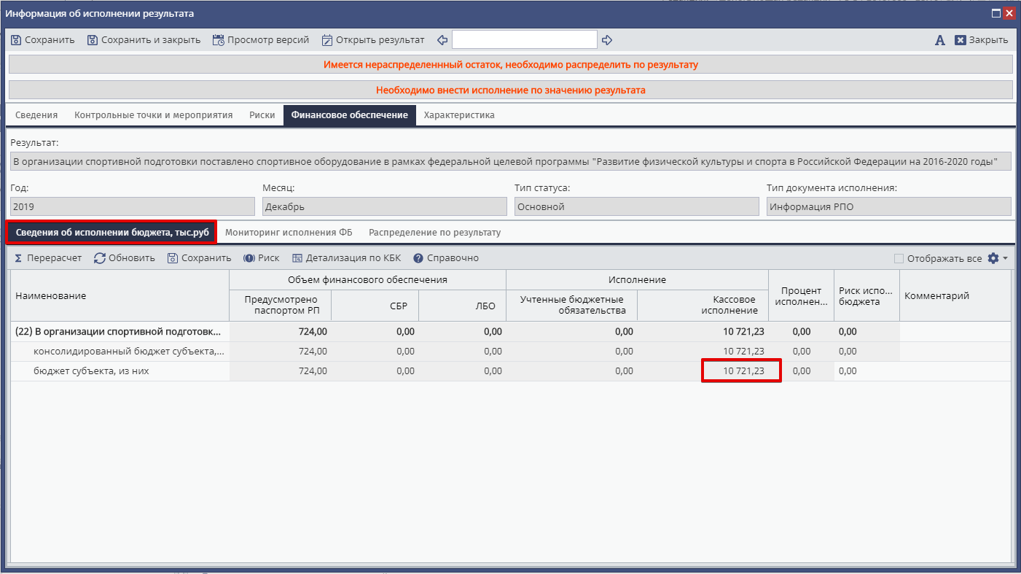

Рисунок . Вкладка «Сведения об исполнении бюджета»

### Заполнение исполнений по целям и показателей

В декабрьском (годовом отчете) необходимо заполнить исполнения по целям и показателям. Для заполнения исполнений по целям и показателям необходимо перейти в соответствующую вкладку в разделе 9.1 «Периодический мониторинг» (Рисунок 15). Заполнение исполнений подробно представлено в руководстве, размещенном в системе ЭБ БП «Меню/ Техническая поддержка/ Часто задаваемые вопросы/ Подсистема управления национальными проектами/ Документация». 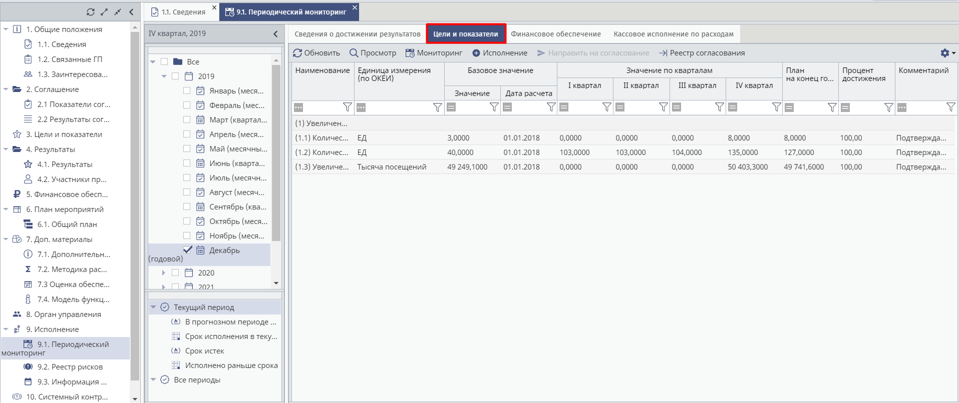

Рисунок . Вкладка «Цели и показатели»

### Формирование информации в реестре рисков

Для формирования информации в реестре рисков необходимо перейти в раздел 9.2 «Реестр рисков». В блоке «Риски проекта» отобразятся все риски за год (Рисунок 16). Формирование и заполнение информации по данному разделу расписано в руководстве, размещенном в системе ЭБ БП «Меню/ Техническая поддержка/ Часто задаваемые вопросы/ Подсистема управления национальными проектами/ Документация» (см. Рисунок 8).

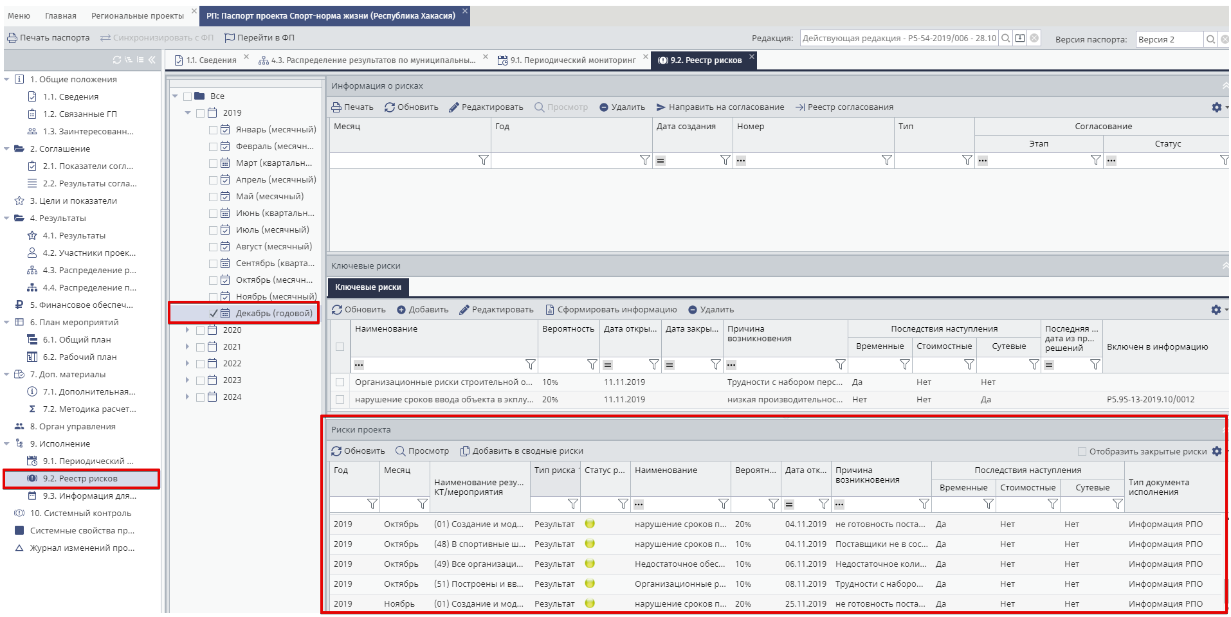

Рисунок . Вкладка «Реестр рисков»

**Важно!** Перед отправкой информации по исполнению на согласование необходимо проверять на корректность отображения печатной формы.

### Формирование отчета

Для формирования отчета все исполнения по результатам, КТ, мероприятиям, показателям, отображенные в периоде за декабрь необходимо заполнить, иначе при формировании отчета будет возникать блокирующий контроль.

Для отправки годового отчета на согласование исполнения по результатам/ показателям/ сводным рискам должны быть заполнены с уровня «информация ВПО» и утверждены.

Скопировать информацию на уровень ВПО, при наличии информации предоставленной от Ответственного за результат можно с помощью кнопки «Редактировать» в реестре, открываемом нажатием кнопки «Реестр» и выбором пункта *[Мониторинг]*.

**Важно!**Перед отправкой отчета необходимо проверить на корректность печатную форму отчета.

## Выход из Подсистемы

Для выхода из Подсистемы необходимо нажать на кнопку «Выйти» в правом верхнем углу страницы (Рисунок 17).

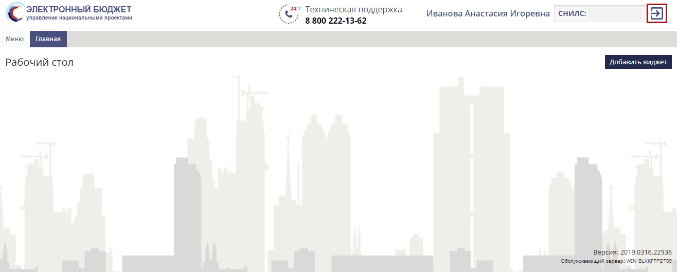

Рисунок . Кнопка «Выйти»

# Аварийные ситуации

Описание действий пользователей в Подсистеме в случае возникновения нештатных ситуаций представлено в таблице (Таблица 2).

Таблица 2. Перечень нештатных ситуаций и описание действий пользователя Подсистемы

| Аварийная ситуация | Действия |
| --- | --- |
| Не установлен «Microsoft.NET Framework» версии 4.5  Дальнейшая работа программы невозможна | Шаг 1. Обратиться к администратору Подсистемы |
| Не удалось войти в подсистему. Указан несуществующий пользователь | Шаг 1. В окне идентификации пользователя заново заполнить поля «Логин» и «Пароль», предварительно проверив, не включена ли клавиша «Caps Lock» и правильность выбора раскладки языка |
| Перед импортом будет выполнена очистка данных. Продолжить? | Шаг 1. В случае продолжения процесса импорта необходимо нажать на кнопку «ОК».  Шаг 2. Для отмены процесса – «Отмена» |
| Вы не идентифицированы, или Ваша сессия истекла | Шаг 1. Нажать на кнопку «ОК» и в окне идентификации пользователя заново заполнить поля «Логин» и «Пароль» |
| Неверно заполнены поля на форме  Это поле обязательно для заполнения: наименование поля | Шаг 1. Необходимо нажать «ОК» и необходимые поля |
| Сроки федерального проекта не должны выходить за пределы сроков национального проекта.  Продолжить сохранение? | Шаг 1. Выбор варианта «Да»: данные будут сохранены Выбор варианта «Нет»: скорректировать даты начала и окончания проекта |
| Проект: «(Код) Название», Графа: «Название столбца», источник финансирования: «Название источника финансирования 1», значение: «Сумма» должно быть меньше или равно, чем значение «Сумма» в поле «Название строки по источнику финансирования 2» | Шаг 1. Необходимо скорректировать данные, удовлетворив условия в сообщении |
| Проект: «(Код) Название», Графа: «Название столбца», источник финансирования: «межбюджетные трансферты, федеральный бюджет», значение: «Сумма» должно быть меньше или равно, чем сумма значений «Бюджеты государственных внебюджетных фондов РФ» и «Консолидированные бюджеты субъектов РФ» равное Сумма | Шаг 1. Необходимо скорректировать данные, удовлетворив условия в сообщении |
| В паспорте проекта содержатся ошибки в количестве: 2. Необходимо проверить раздел паспорта «Мониторинг ошибок» и устранить ошибки. Продолжить? | Шаг 1. Перейти в паспорт проекта, в раздел мониторинга  Шаг 2. Нажать на выделенную красную строку с типом «Ошибка»  Шаг 3. После перехода к форме редактирования, внести необходимые сведения  Шаг 4. Сохранить.  Выполнить эти действия для всех ошибок, добиваясь зеленой подсветки в разделе. |
| Страница не найдена | Проверьте правильность ввода ссылки в адресной строке интернет-обозревателя |
| Ошибка выполнения операции | Обратитесь к администратору |
| Остановлена служба БД | Обратитесь к администратору |
| Ошибка при запуске. Приложение временно недоступно | Обратитесь к администратору |
| Сообщение «Время сессии истекло» | Нажмите на клавишу «F5», при необходимости выполните идентификацию. Для пула приложений, который обрабатывает запросы, должен быть указан один рабочий процесс, так как web-формы на базе первого пула не имеют общей памяти для сессий |
| Увеличение времени открытия страниц | Остановите процесс, занимающий большую часть времени процессора;  Остановите/запустите пул приложения в IIS |
| OutOfMemoryException | При появлении такой ошибки на компьютере с операционной системой 64бит (клиент, на котором проводится сборка) убедитесь, что процесс запущен в 64битной среде. Т.е. в запущенных процессах не отображается x32bit. Появление такой ошибки в x64 среде может свидетельствовать о том, что недостает виртуальной памяти вследствие неправильно настроенного SWAP-файла |
| Некорректное отображение стартовой страницы (отображаются только поля ввода логина/пароля, без изображений. После идентификации выводится пустое окно) | Проверьте, включен ли в IIS статический контент, был ли он выбран при установке IIS (при необходимости переустановите) или обратитесь к администратору |
| Постоянный разрыв сессии | Обратитесь к администратору, т.к. необходимо убрать эту проверку. На рисунках показаны настройки для 6 и 7 версии IIS |
| При попытке зайти в Подсистему до окна идентификации появляется ошибка: Request is not available in this context | Проверьте наличие свободной оперативной памяти и свободного места на диске |

|  |  |  |  |  |  |  |  |  |  |
| --- | --- | --- | --- | --- | --- | --- | --- | --- | --- |
| ЛИСТ РЕГИСТРАЦИИ ИЗМЕНЕНИЙ | | | | | | | | | |
| Номера листов (страниц) | | | | | Всего листов (страниц) в докум. | № доку-мента | Входящий № сопрово-дительного докум. и дата | Подпись | Дата |
| Изм. | Изменен-ных | Заменен-ных | Новых | Аннули-рован-ных |
|  |  |  |  |  |  |  |  |  |  |
|  |  |  |  |  |  |  |  |  |  |
|  |  |  |  |  |  |  |  |  |  |
|  |  |  |  |  |  |  |  |  |  |
|  |  |  |  |  |  |  |  |  |  |
|  |  |  |  |  |  |  |  |  |  |
|  |  |  |  |  |  |  |  |  |  |
|  |  |  |  |  |  |  |  |  |  |
|  |  |  |  |  |  |  |  |  |  |
|  |  |  |  |  |  |  |  |  |  |
|  |  |  |  |  |  |  |  |  |  |
|  |  |  |  |  |  |  |  |  |  |
|  |  |  |  |  |  |  |  |  |  |
|  |  |  |  |  |  |  |  |  |  |
|  |  |  |  |  |  |  |  |  |  |
|  |  |  |  |  |  |  |  |  |  |
|  |  |  |  |  |  |  |  |  |  |
|  |  |  |  |  |  |  |  |  |  |
|  |  |  |  |  |  |  |  |  |  |
|  |  |  |  |  |  |  |  |  |  |
|  |  |  |  |  |  |  |  |  |  |
|  |  |  |  |  |  |  |  |  |  |
|  |  |  |  |  |  |  |  |  |  |
|  |  |  |  |  |  |  |  |  |  |
|  |  |  |  |  |  |  |  |  |  |
|  |  |  |  |  |  |  |  |  |  |
|  |  |  |  |  |  |  |  |  |  |
|  |  |  |  |  |  |  |  |  |  |
|  |  |  |  |  |  |  |  |  |  |
|  |  |  |  |  |  |  |  |  |  |
|  |  |  |  |  |  |  |  |  |  |
|  |  |  |  |  |  |  |  |  |  |
|  |  |  |  |  |  |  |  |  |  |
|  |  |  |  |  |  |  |  |  |  |
|  |  |  |  |  |  |  |  |  |  |
|  |  |  |  |  |  |  |  |  |  |
|  |  |  |  |  |  |  |  |  |  |
|  |  |  |  |  |  |  |  |  |  |